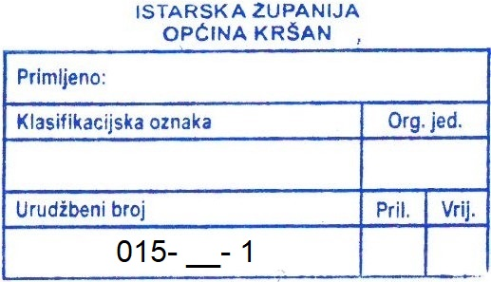

(Prijemni štambilj popunjava pisarnica Općine Kršan)

ZAHTJEV ZA FINANCIRANJE ŠKOLSKIH MARENDI UČENICIMA OSNOVNIH ŠKOLA U ŠKOLSKOJ GODINI 20__./20__.

Općina Kršan, Blaškovići 12, Kršan

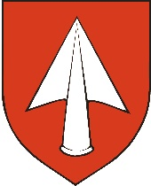

PODACI O RODITELJIMA / PODNOSITELJIMA ZAHTJEVA
Ime i prezime oca i majke
Adresa prebivališta oca
Adresa prebivališta majke
OIB podnositelja (otac/majka)
E-pošta
Telefon / mobitel

PODACI O UČENIKU
Ime i prezime
Datum rođenja i OIB
Škola (matična ili područna)
Razred

Pod kaznenom i materijalnom odgovornošću izjavljujem da su dostavljeni podaci istiniti.

Mjesto i datum:
Vlastoručni potpis:

IZJAVA ISPITANIKA O PRIVOLI
U skladu s čl. 6. i čl. 7. Uredbe EU 2016/679 daje se privolu za obradu osobnih podataka, u svrhu ostvarivanja prava za školske marende, prema predočenom obrascu gdje je voditelj obrade Općine Kršan.

Mjesto i datum:
Vlastoručni potpis:

U privitku se dostavlja (zaokružiti):
- Preslika osobnih iskaznica ili Uvjerenja o prebivalištu podnositelja zahtjeva i djece,
- Rješenje Centra za socijalnu skrb (zajamčena minimalna naknada, doplatak za pomoć i njegu, osobna invalidnina, status roditelja njegovatelja ili status njegovatelja) ili Rješenje o dječjem doplatu za tekuću godinu, a iz kojeg je vidljivo da pravo na dječji doplatak pripada osobi za dvoje ili više djece,
- Potvrda o upisu djeteta u osnovnu školu za tekuću školsku godinu,
- Privola podnositelja zahtjeva za podnositelja i dijete.

Za ostvarivanje prava na financiranje školske marende s početkom školske 2021./2022. godine, rok za dostavu Zahtjeva s pripadajućom dokumentacijom je 31. kolovoza 2021.

